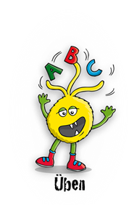
Lösungsblatt - Steigerung von Wiewörtern (Adjektiven)
Wie werden die Wiewörter (Adjektive) gesteigert?
Verbinde die Wörter mit der passenden Erklärung.
Benutze für jedes Paar einen anderen Buntstift.
Grundform 1. und 2. Steigerungsform
länger
am längsten
ruhig

schöner
am schönsten
lang

langsamer
am langsamsten
schön

stärker
am stärksten
langsam

ruhiger
am ruhigsten
still

stiller
am stillsten
stark

